Тема: «Виды театров»
Цель: 1. Получить знания о видах театров и их использование в детском саду.
2. Получить знания – из каких материалов выполняются различные виды театров.
3. Освоить технологию изготовления атрибутов для одного из выбранных видов театра.

Методические рекомендации:
- Прочти и запомни нижеизложенную информацию. Рассмотри образцы театров на фото, дополни их разнообразие в сети Интернет. Запиши в тетрадь.
- Выполни Практическое задание №1: Выполнить один персонаж из любого литературного произведения одним из материалов понравившегося вида театра, величина фигурки не менее 14 см.

Виды театров:
- Театр би-ба-бо (Куклы этого театра обычно действуют на ширме, за которой скрывается водящий).
- Пальчиковый театр.
- Театр банок.
- Театр игрушек. (Используются любые обыкновенные игрушки, одинаковые по материалу).
- Театр на фланелеграфе.
- Театр из картона
- Театр из куриных яиц
- Театр на конусах
- Театр масок
- Театр на основе пластиковых бутылок
- Теневой театр.
Интересно и познавательно для детей разыгрывать сюжеты сказок с помощью настольного театра, игрушек, картинок. Сначала это делает сам воспитатель, а затем привлекает и детей, когда они достаточно освоятся и изучат произведение.
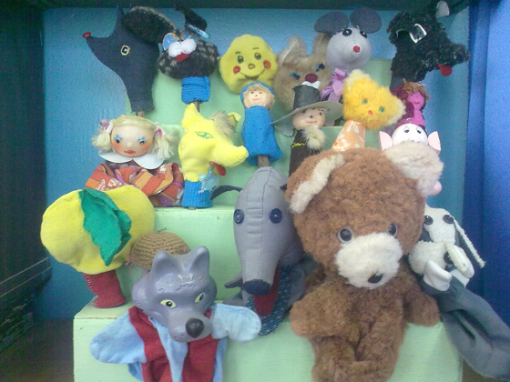
Театр "Би-Ба-Бо"

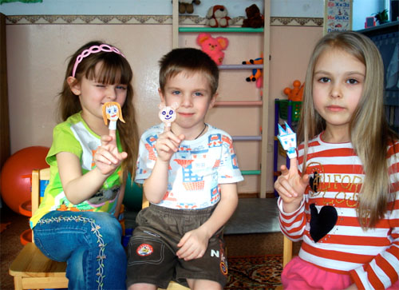
Пальчиковый театр

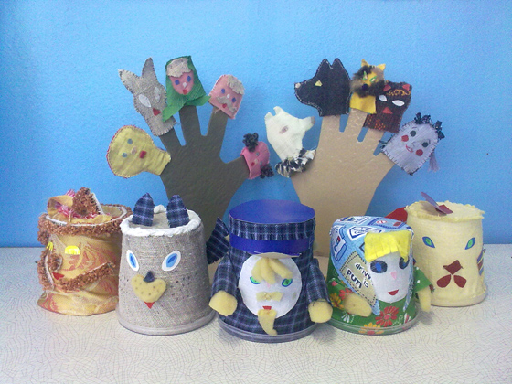
Театр "Банок"

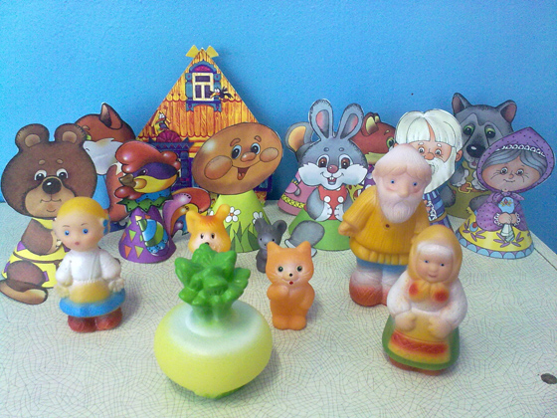
Театр игрушек

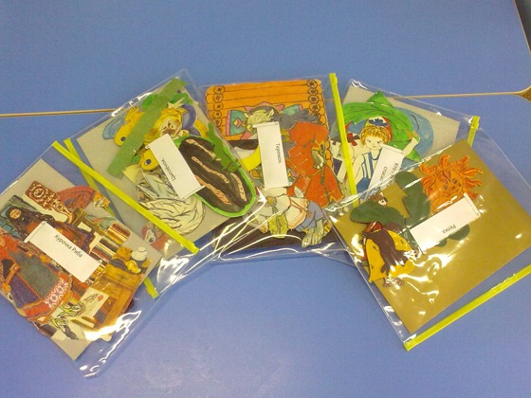
Театр на фланелеграфе

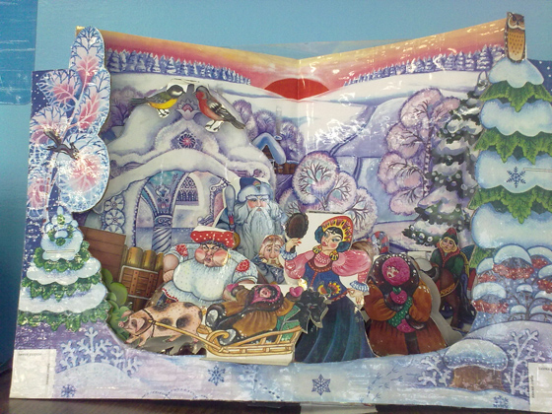
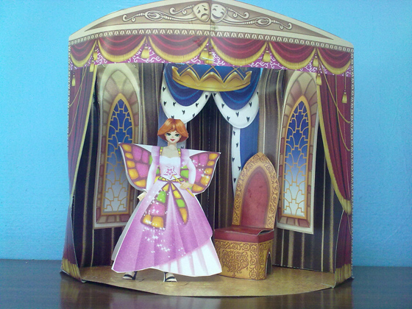
Театр из картона

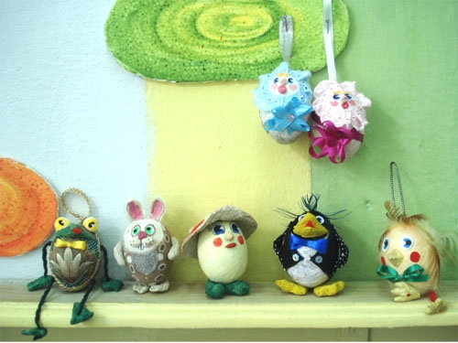
Театр из куриных яиц
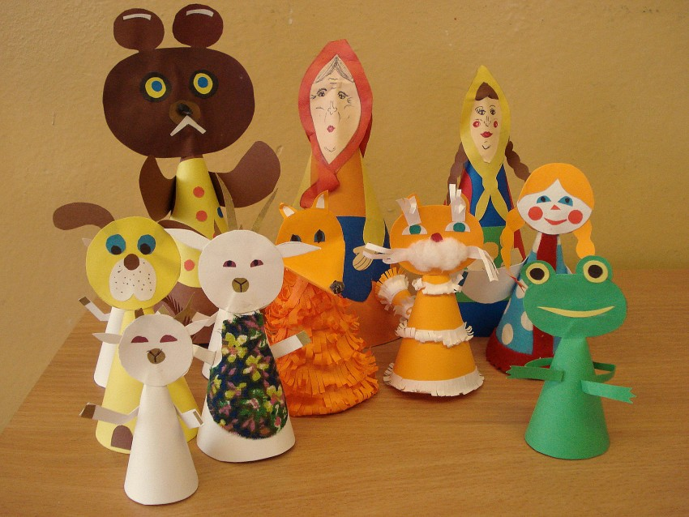
Театр на конусах

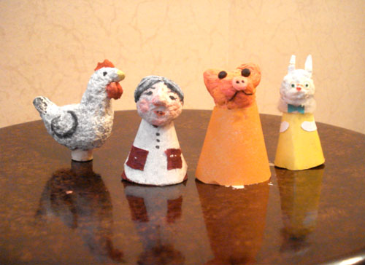
Настольный театр из соленого теста

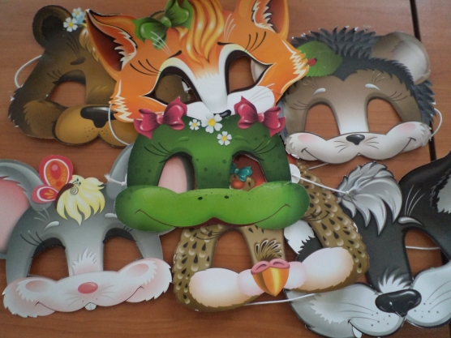
Театр масок

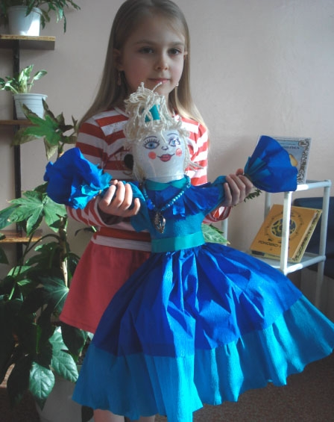
Театр на основе пластиковых бутылок
